https://cloud.189.cn/t/IvYBNjVRfeMr

(访问码:2967)，压缩解压密码：huawei

**PC电脑版软件：**  
SS-4.1.2PC端.zip # 解压运行即可，最好放在非C盘目录里

**安卓手机软件：**

安卓手机shadowsocks-nightly-4.2.5.zip

PC电脑代理软件设置：

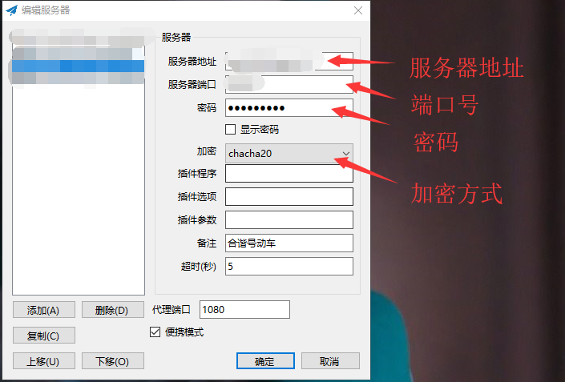

启动：

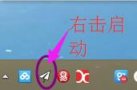

# IOS手机端安装

**注意：因中国政府要求，苹果中国区的商店，已下架了所有有关VPN的软件，如需下载，得转非中国区**

**这里有个美国ID共享：**

**账号：pyjcym@163.com**

**密码：Yy336699**

**PS：下载完马上切回自已的国内苹果账号**

**下面以下载美国版刺激战场APP为例：**

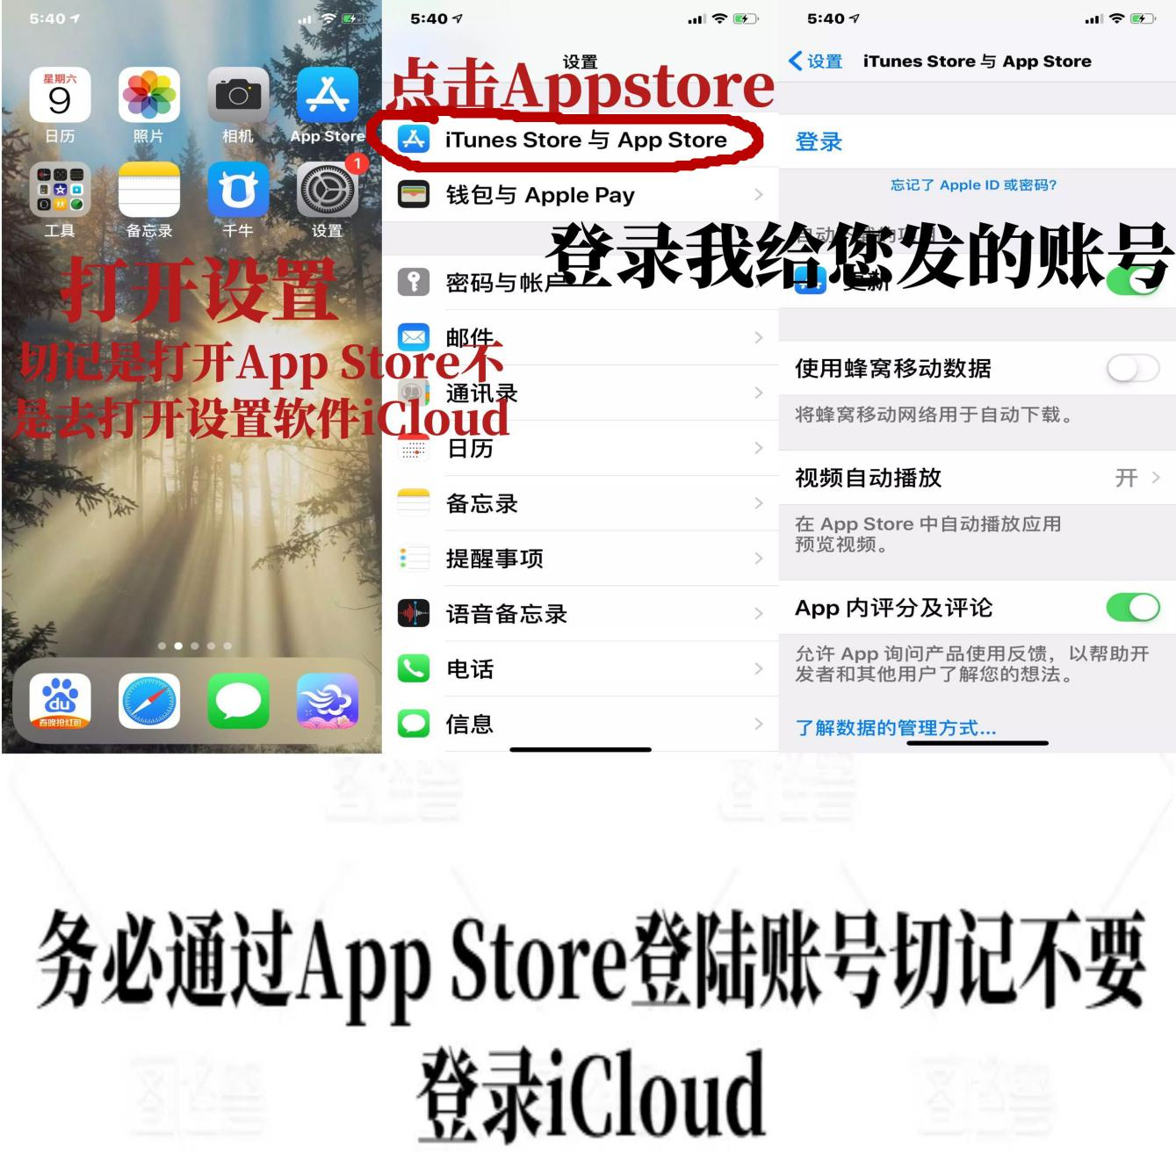

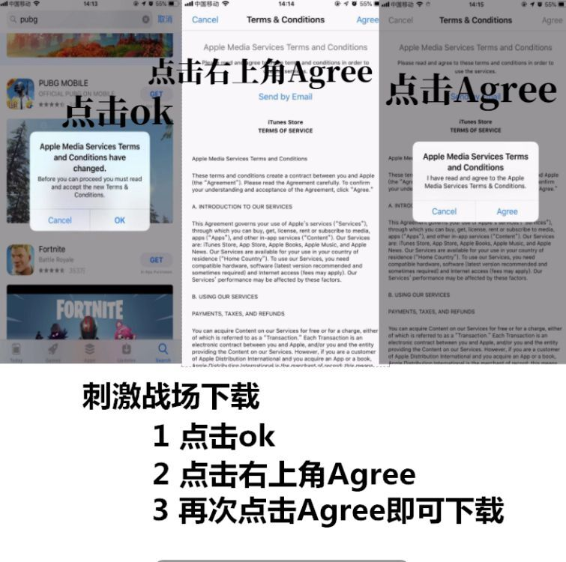

**在APP市场搜索：potatso lite**

下载安装后，进入APP软件

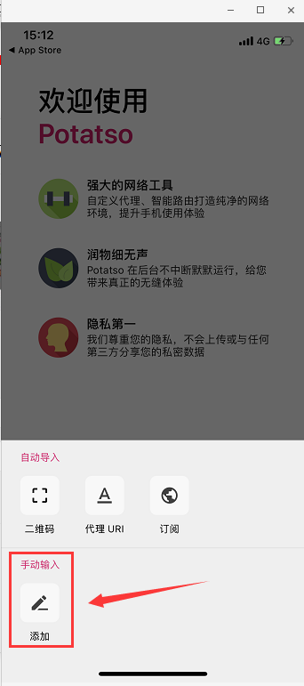

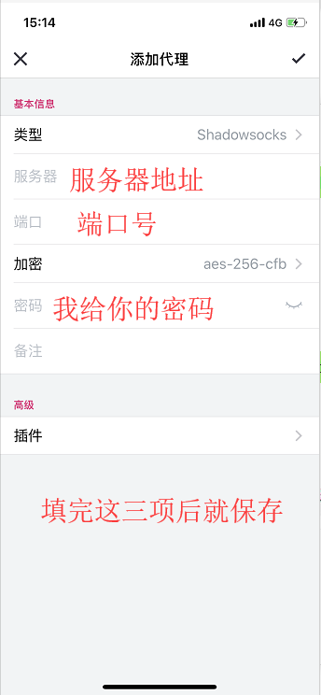

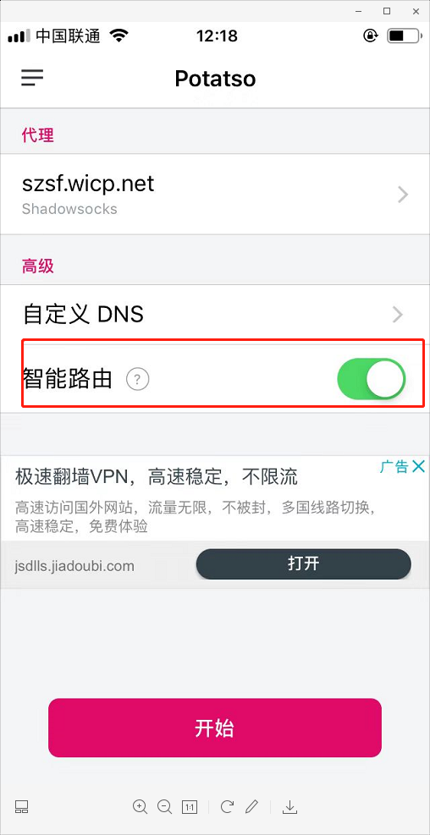

打开智能路由，就可以点“开始”使用了